BALBI 2 НАБОР: КРЕПЛЕНИЕ VISOR-H И ЩИТОК VISORPC
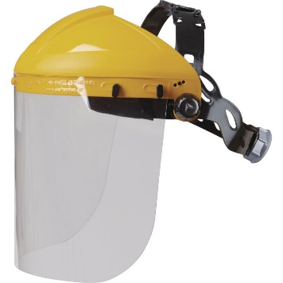
Цвет: желтый
Размер: 39х20 см
СПЕЦИФИКАЦИЯ
Набор, состоящий из крепления VISOR-H и щитка VISORPC.
VISORPC. Лицевой щиток из литого прозрачного поликарбоната. Размер – 39х20 см. Оптический класс - 1. Защита (спереди и сбоку) от летящих частиц (120 м/с) и УФ-излучения. Механическая устойчивость к экстремальным температурам.
VISOR-H. Крепление для защитных щитков с регулируемым оголовьем. Защита лобной части. Регулировка по обхвату головы (от 53 до 63 см) с помощью системы затяжения ROTOR.
Вес – 260 гр.
EN 166: 1 BТ/3 BT
ОСНОВНЫЕ ПРЕИМУЩЕСТВА ТОВАРА ДЛЯ ПОЛЬЗОВАТЕЛЯ

